세미나 등록 폼 만들기

박소은

참고한 소스

* Radio (참가비)

<https://developer.mozilla.org/ko/docs/Web/HTML/Element/Input/radio>

* Select (지역)

<https://gocoder.tistory.com/51>

<https://developer.mozilla.org/en-US/docs/Web/API/HTMLSelectElement/selectedIndex>

* Check box (직책)

<https://ungdoli0916.tistory.com/447>

* **과제 진행순서**

1. 과제 요구사항 정리.
2. 요구사항들을 기능별로 만들어야할 함수목록 생각해보기
3. 사용자가 입력한 항목별 value를 각각 가져오는 개별 함수.

( 세미나 주제, 참가비, 지역, 직책 )

1. 직책은 배열로 가져와서 다중선택시 , 로 구분
2. afterAttach( ) :파일 첨부후 처리할 함수. 파일명 보여주기 (html값 변경)
3. addRow( ) :가져온 value들을 Cell에 각각 추가하기
4. clearForm( ) : addRow( )함수 실행시 (행추가 완료시) 사용자 입력 form 초기화 하기.(value 지우기)
5. textByteCheck( ) : 세미나 제목 ( title ) 글자수 제한하기.
6. 글자수를 byte로 체크하여 한글=2byte, 영어=1byte 로 계산후 실시간 글자수 보이기.
7. 글자수 200byte 초과시 입력제한. (alert 띄우기)

* **과제 수행중 느낀점**

일단 Javascript로 프론트 페이지를 개발한 경험이 없었기 때문에 거의 모든게 처음이라 조금 어려웠습니다. 그 전에 강의자료로 올려주셨던 JS강의를 다 보고 공부해서 전부 이해하고 있는줄 알았지만 실제로 만들어 보니 제대로 습득되지 않았던 것 같았습니다. 직접 해보기 전에는 굉장히 간단할 것 같은 페이지 인데도 막상 해보니 중간중간 왜 안되는지 이해할 수 없는 답답한 상황도 많았고 왜 일어나는지 모르는 에러들도 정말 많았습니다. 그래도 계속해서 검색하고 찾아보고 공부하고 알아가면서 차근차근히 에러들을 고쳐나갔고 결국엔 정말 아버지 어머니 은혜로 기능을 수행할 수 있었습니다.

* 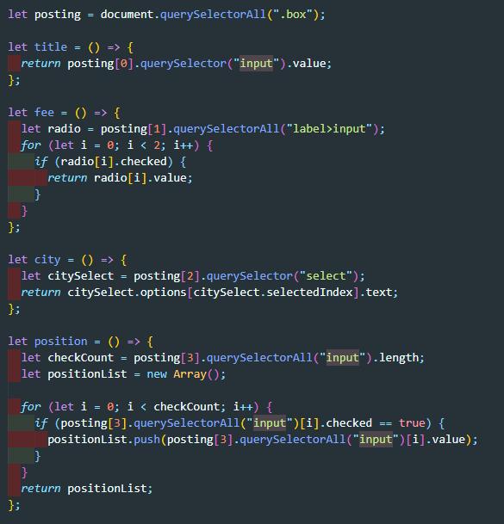**사용자가 입력한 Form의 value값 가져오기**
* **각각의 form값을 return하는 함수를 만들어 사용자입력값을 가져와 전달.**

Title = 세미나 주제

Fee = 참가비

City = 지역

Position = 직책

* 직책 항목갯수만큼 count하여 항목별 checked되어있는 항목의 value를 배열로 가져오기.
* **textByteCheck 함수**

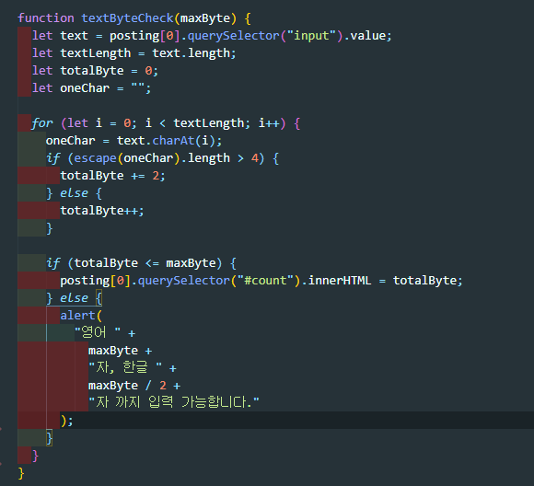

참고한 소스

<http://nightsunlove.blogspot.com/2018/08/textarea-byte.html>

<https://seohc.tistory.com/180>

사용자가 입력한 세미나 주제 (title) value와 그 길이 (textLength)

For문 : 사용자가 키보드에 타이핑할 때마다 입력된 text들의 문자 하나하나 마다 체크

1. 한글인 경우 totalByte += 2, 영어인 경우는 +=1 하여 totalByte를 카운팅한다.
2. Parameter인 maxByte (여기서는 200)보다 totalByte가 작을시 html의 count의 inner HTML에 반영하여 사용자에게 보여준다.
3. totalByte가 maxByte보다 크면 (200자 초과시) alert로 나타낸다.

* **clearForm 함수**

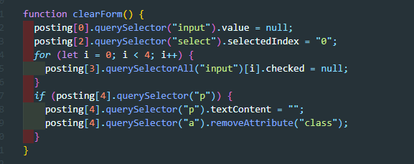

* addRow( )함수 실행시 (행 추가 성공 시) 사용자 입력 form 초기화 하기.(value 지우기)
* 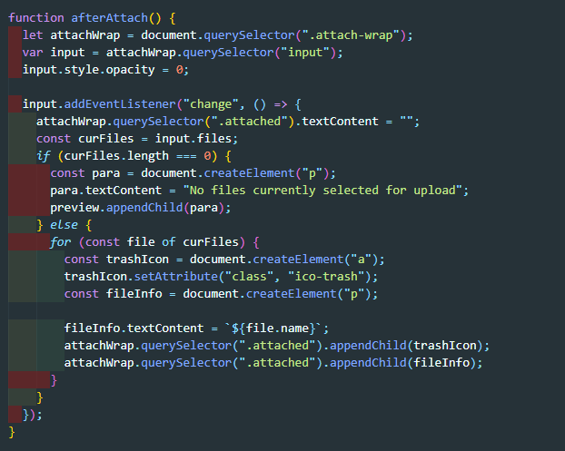**afterAttach 함수**

처음에는 파일을 첨부 이벤트 감지 시 단순히 html의 <!—파일 첨부 후--> 부분을 display:block 으로 변경해서 보여주려고 했으나,

* 첨부파일

<https://enai.tistory.com/37>

<https://developer.mozilla.org/ko/docs/Web/API/File/Using_files_from_web_applications>

구글링하다가 좋은 소스들을 발견해서 파일 첨부시 파일명을 나타내는 기능을 구현해보았다.

그리고 기존에있는 태그에 새 element를 추가해서 아이콘과 파일명 element를 자식노드로 추가했다.

* **addRow 함수**

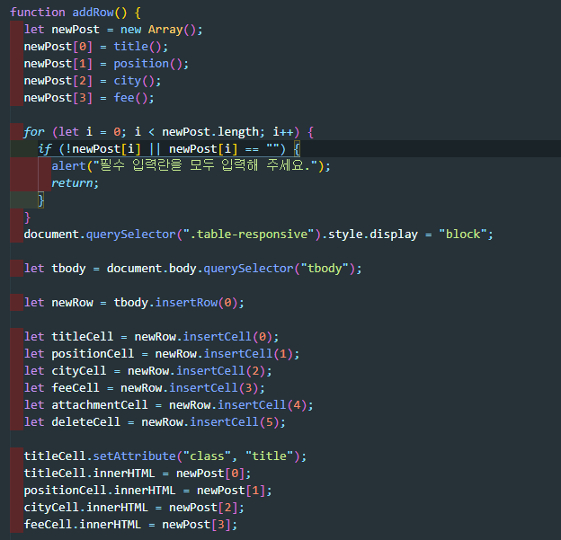

* ‘등록’ 버튼 클릭시 함수 실행
* 사용자입력 value가져와서 Cell 순서대로 배열에 저장

- newPost[0] : 세미나제목

- newPost[1] : 직책

- newPost[2] : 지역

- newPost[3] : 참가비 유무

* 필수입력항목( * ) 체크

for문: 만약 필수입력항목 4개중 1개라도 값이 없거나 비어있다면 알람실행후 함수종료.

필수입력항목 모두 입력했다면 계속해서 함수 실행. 표 보이기.

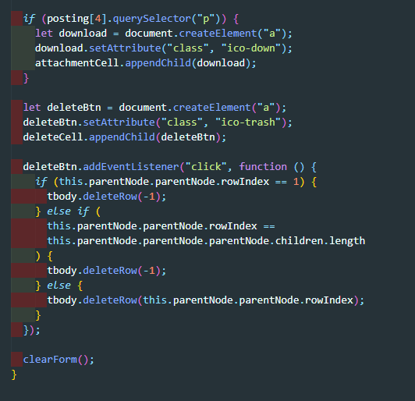

* row 삽입
* 각 항목별 cell삽입
* 세미나 주제 cell에 title클래스 추가
* Cell의 innerHTML변경
* 파일이 첨부되었다면

표에 첨부파일 아이콘 추가

* 표에 새로운 element생성 후 삭제 아이콘 추가
* 삭제 아이콘이 클릭되었을 때, 그 아이콘이 있는 행을 삭제.

**문제1)** 행의 가장 마지막항을 삭제하는 방법이 deleteRow(-1) 인데 행이 1개만 있을 경우 그 행의 index는 1이라 에러발생

**해결1)** 표에 행이 1개있을 때, deleteRow(-1)

**문제2)** 행이 여러 개 있을 때, 가장 마지막행 삭제 에러발생

**해결2)** 삭제하려는 행의 인덱스와 그 행의 길이가 같을 때 ( 행이 여러 개일때 삭제하려는 행이 가장 마지막 항인지 체크) -> deleteRow(-1)